Критерии оценки качества образовательной деятельности
организаций, осуществляющих образовательную деятельность

на территории муниципального образования «Шумячский район» Смоленской области

Критерий 1. Открытость и доступность информации об организациях, осуществляющих образовательную деятельность. Максимальное количество баллов -50
№ | Показатель | Единица измерения (значение показателя) | Методы изучения | Методика рейтингования | Примечание
1.1. Полнота и актуальность информации об организации, осуществляющей образовательную деятельность (далее - организация), и ее деятельности, размещенной на официальном сайте организации в информационно-телекоммуникационной сети "Интернет" (далее - сеть Интернет) (для муниципальных организаций - информации, размещенной в том числе на официальном сайте в сети Интернет www.bus.gov.ru). Максимальное количество баллов - 20.
1.1.1. | Полнота и актуальность информации об организации и её деятельности на официальном сайте в сети Интернет www.bus.gov.ru | 0-5 баллов | Исследование официального сайта организации (просмотр содержимого страниц web-pecypca с выявлением и фиксацией признаков наличия соответствующей информации, качества ее содержания) | - - отсутствие информации;  - - размещение менее 50% информации, предусмотренной установленными требованиями;  - - размещение более 50% информации, низкое качество содержания размещенной информации,  - - информация размещена полностью (все показатели), | Приказ Минфина России от 21.07.2011 №86 н «Об утверждении порядка предоставления информации государственным  (муниципальным) учреждением, ее размещения на официальном сайте в сети Интернет и ведения указанного сайта»
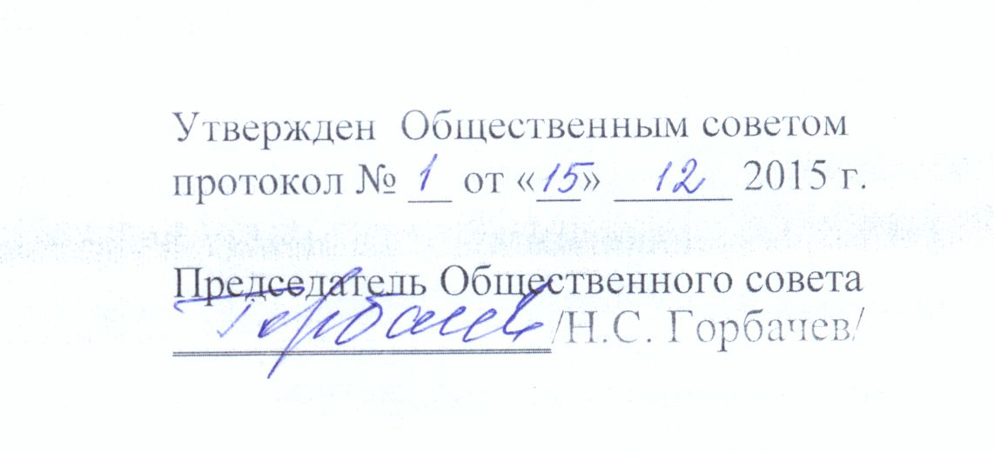

2
низкое качество содержания размещенной информации;
- - информация размещена полностью (все показатели), высокое качество содержания размещенной информации; неактуальность представляемой информации;
- - информация размещена полностью (все показатели), высокое качество содержания размещенной информации; актуальность и достоверность представляемой информации
1.1.2. | Полнота и актуальность информации об организации и её деятельности на официальном сайте организации | 0-5 баллов | Исследование официального сайта организации (анализ содержимого страниц web-pecypca с выявлением и фиксацией признаков наличия соответствующей информации, качества ее содержания, удобства доступа к информации для посетителя официального сайта) | - - отсутствие информации;  - - размещение менее 50% информации, предусмотренной установленными требованиями;  - - размещение более 50% информации, низкое качество содержания размещенной информации,  - - информация размещена полностью (все показатели), низкое качество содержания размещенной информации; | Федеральный закон от 29.12.2012 № 273-ФЗ «Об образовании в Российской Федерации», ст. 29. Постановление Правительства Российской Федерации от 10.07.2013 № 582 «Об утверждении Правил размещения на официальном сайте образовательной организации в информационно- коммуникационной сети «Интернет» и обновления информации об образовательной организации»

3
 |  |  |  | - - информация размещена полностью (все показатели), высокое качество содержания размещенной информации; неактуальность представляемой информации;  - - информация размещена полностью (все показатели), высокое качество содержания размещенной информации; актуальность и достоверность представляемой информации | Приказ Федеральной службы по надзору в сфере образования и науки (Рособрнадзор) от 29.05.2014 № 785 «Об утверждении требований к структуре официального сайта образовательной организации в информационно- телекоммуникационной сети «Интернет» и формату представления на нём информации»
1.1.3. | Доля респондентов, положительно высказывающихся о доступности информации об организации, в том числе полученной через официальный сайт организации (от числа опрошенных) | 10 баллов | Опросы, анкетирование участников отношений в сфере образования. | Подсчитывается процент респондентов, высказывающихся о доступности информации об организации, в том числе полученной через официальный сайт организации, и переводится в баллы в соответствии со шкалой 1.
1.2. Наличие на официальном сайте организации в сети Интернет сведений о педагогических работниках организации. Максимальное количество баллов -10.
 | Доля респондентов, положительно высказывающихся о доступности информации о педагогических работниках, в том числе полученной через официальный сайт организации (от числа опрошенных) | 10 баллов | Опросы участников отношений в сфере образования. | Подсчитывается процент  респондентов,  положительно высказывающихся о доступности информации о педагогических работниках, и переводится в баллы в соответствии со шкалой 1.

4
1.3. Доступность взаимодействия с получателями образовательных услуг по телефону, по электронной почте, с помощью электронных сервисов, предоставляемых на официальном сайте организации в сети Интернет, в том числе наличие возможности внесения предложений, направленных на улучшение работы организации. Максимальное количество баллов -10.
 | Доля респондентов, положительно высказывающихся о доступности взаимодействия с образовательной организацией по телефону, электронной почте, с помощью электронных сервисов (от числа опрошенных) | 10 баллов | Опросы участников отношений в сфере образования. | Подсчитывается процент респондентов, положительно высказывающихся о доступности взаимодействия с образовательной организацией, и переводится в баллы в соответствии со шкалой 1.
1.4. Доступность сведений о ходе рассмотрения обращений граждан, поступивших в организацию от получателей образовательных услуг (по телефону, по электронной почте, с помощью электронных сервисов, доступных на официальном сайте организации). Максимальное количество баллов -10.
 | Доля респондентов, положительно высказывающихся о доступности сведений о ходе рассмотрения обращений граждан, поступивших в организацию (от числа опрошенных) | 10 баллов | Опросы участников отношений в сфере образования. | Подсчитывается процент респондентов, положительно высказывающихся о доступности сведений о ходе рассмотрения обращений граждан, поступивших в организацию, и переводится в баллы в соответствии со шкалой 1.

5

Критерий 2. Комфортность условий, в которых осуществляется образовательная деятельность*
№ | Показатель | Единица измерения (значение показателя) | Методы измерения | Методика рейтингования | Примечание
2.1. | Материально-техническое и информационное обеспечение организации. Максимальное количество баллов -10.
 | Доля получателей образовательных услуг, удовлетворенных материально- техническим обеспечением организации, от общего числа опрошенных получателей образовательных услуг | 10 баллов | Опросы участников отношений в сфере образования. | Подсчитывается процент респондентов, удовлетворенных материально-техническим обеспечением организации, и переводится в баллы в соответствии со шкалой 1.
2.2. | Наличие необходимых условий для охраны и укрепления здоровья, организации питания обучающихся. Максимальное количество баллов — 10.
 | Доля респондентов, удовлетворенных условиями для охраны и укрепления здоровья, организации питания, (от числа опрошенных) | 10 баллов | Опросы участников отношений в сфере образования. | Подсчитывается процент респондентов,  удовлетворенных условиями для охраны и укрепления здоровья, организации питания, и переводится в баллы в соответствии со шкалой 1.
2.3. | Условия для индивидуальной работы с обучающимися. Максимальное количество баллов -10.
 | Доля респондентов, удовлетворенных возможностью выбора образовательной программы (от числа опрошенных) | 10 баллов | Опросы участников отношений в сфере образования. | Подсчитывается процент  респондентов,  удовлетворенных возможностью выбора образовательной программы, и переводится в баллы в соответствии со шкалой 1.
* Показатель применяется с учетом особенностей осуществляемой образовательной деятельности

2.4. | Наличие дополнительных образовательных программ. Максимальное количество баллов -10.
 | Доля респондентов,  удовлетворенных  качеством реализации  дополнительных  образовательных  программ (от числа  опрошенных) | 10 баллов | Опросы участников отношений в сфере образования. | Подсчитывается процент респондентов, удовлетворенных качеством реализации дополнительных образовательных программ, и переводится в баллы в соответствии со шкалой 1.
2.5. | Наличие возможности развития творческих способностей и интересов обучающихся, включая их участие в конкурсах и олимпиадах (в том числе во всероссийских и международных), выставках, смотрах, физкультурных мероприятиях, спортивных мероприятиях, в том числе в официальных спортивных соревнованиях, и других массовых мероприятиях. Максимальное количество баллов -10.
 | Доля респондентов, удовлетворенных возможностями развития творческих способностей и интересов,  обучающихся (от числа опрошенных) | 10 баллов | Опросы участников отношений в сфере образования. | Подсчитывается процент респондентов, удовлетворенных возможностями развития творческих способностей и интересов, обучающихся, и переводится в баллы в соответствии со шкалой 1.
2.6. | Наличие возможности оказания психолого-педагогической, медицинской и социальной помощи обучающимся. Максимальное количество баллов -10.
 | Доля респондентов, удовлетворенных возможностями оказания психолого- педагогической, медицинской и социальной помощи обучающимся (от числа опрошенных) | 10 баллов | Опросы участников отношений в сфере образования. | Подсчитывается процент респондентов, удовлетворенных возможностями оказания психолого-педагогической, медицинской и социальной помощи обучающимся, и переводится в баллы в соответствии со шкалой 1.
6

7
2.7. | Наличие условий организации обучения и воспитания обучающихся с ограниченными возможностями здоровья и инвалидов. Максимальное количество баллов -10.
 | Доля респондентов, удовлетворенных условиями организации обучения и воспитания обучающихся с ограниченными возможностями здоровья и инвалидов (от числа опрошенных) | 10 баллов | Опросы участников отношений в сфере образования. | Подсчитывается процент респондентов,  удовлетворенных условиями организации обучения и воспитания обучающихся с ограниченными возможностями здоровья и инвалидов, и переводится в баллы в соответствии со шкалой 1.

8

Критерий 3. Доброжелательность, вежливость, компетентность работников. Максимальное количество баллов – 20.

№ | Показатель | Единица измерения (значение показателя) | Методы измерения | Методика рейтингования
3.1. | Доля получателей образовательных услуг, положительно оценивающих доброжелательность и вежливость работников организации от общего числа опрошенных получателей образовательных услуг | 10 баллов | Опросы участников отношений в сфере образования. | Подсчитывается процент респондентов, положительно оценивающих доброжелательность и вежливость работников организации, и переводится в баллы в соответствии со шкалой 1.
3.2. | Доля получателей образовательных услуг, удовлетворенных компетентностью работников организации, от общего числа опрошенных получателей образовательных услуг | 10 баллов | Опросы участников отношений в сфере образования. | Подсчитывается процент респондентов, удовлетворенных компетентностью работников организации, и переводится в баллы в соответствии со шкалой 1.
Критерий 4. Удовлетворенность качеством образовательной деятельности организаций. Максимальное количество баллов - 20.
№ | Показатель | Единица измерения (значение показателя) | Методы измерения | Методика рейтингования
4.1. | Доля получателей образовательных услуг, удовлетворенных качеством предоставляемых образовательных услуг, от общего числа опрошенных получателей образовательных услуг | 10 баллов | Опросы участников отношений в сфере образования. | Подсчитывается процент респондентов, удовлетворенных качеством предоставляемых услуг, и переводится в баллы в соответствии со шкалой 1.
4.2. | Доля получателей образовательных услуг, которые готовы рекомендовать организацию родственникам и знакомым, от общего числа опрошенных получателей образовательных услуг | 10 баллов | Опросы участников отношений в сфере образования. | Подсчитывается процент респондентов, готовых рекомендовать организацию, и переводится в баллы в соответствии со шкалой 1.

9
Шкала 1.
Доля респондентов,  дающих положительную оценку  (%) | 0 | 1 - 10 | 11-20 | 21-30 | 31-40 | 41-50 | 51-60 | 61-70 | 71-80 | 81-90 | 91-100
Количество баллов | 0 | 1 | 2 | 3 | 4 | 5 | 6 | 7 | 8 | 9 | 10

